Aufgaben – Kräfte
Aufgabe 1 – Kräfte
Welche Formen von Kräften gibt es? Überlege für jedes Beispiel, welche Kraft wirkt und wie diese heißen könnte. Trage die entsprechenden Begriffe ein.
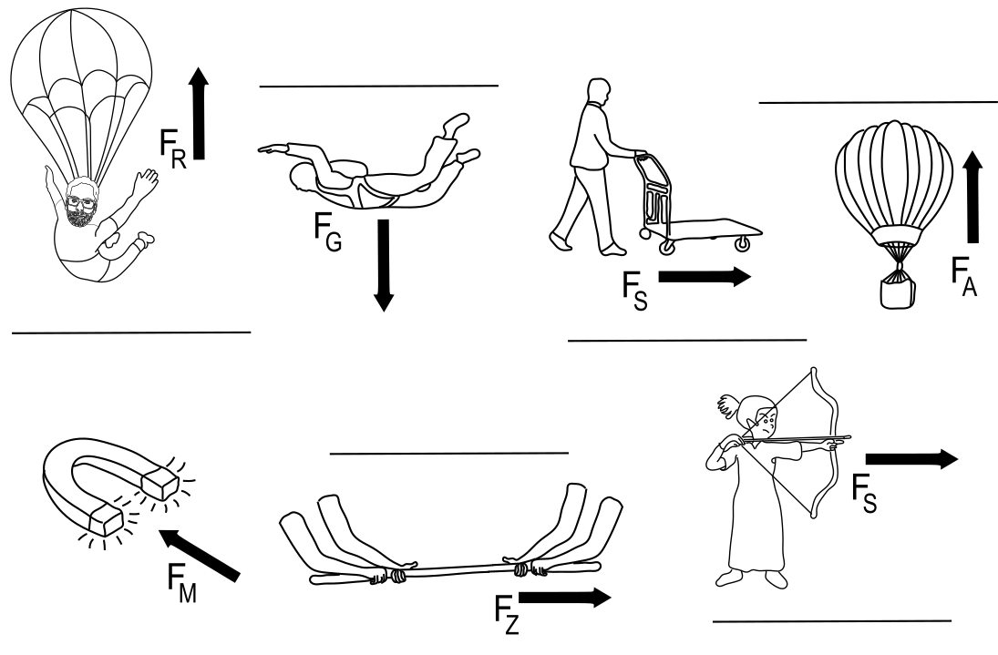
Aufgabe 2 - Kreuzworträtsel
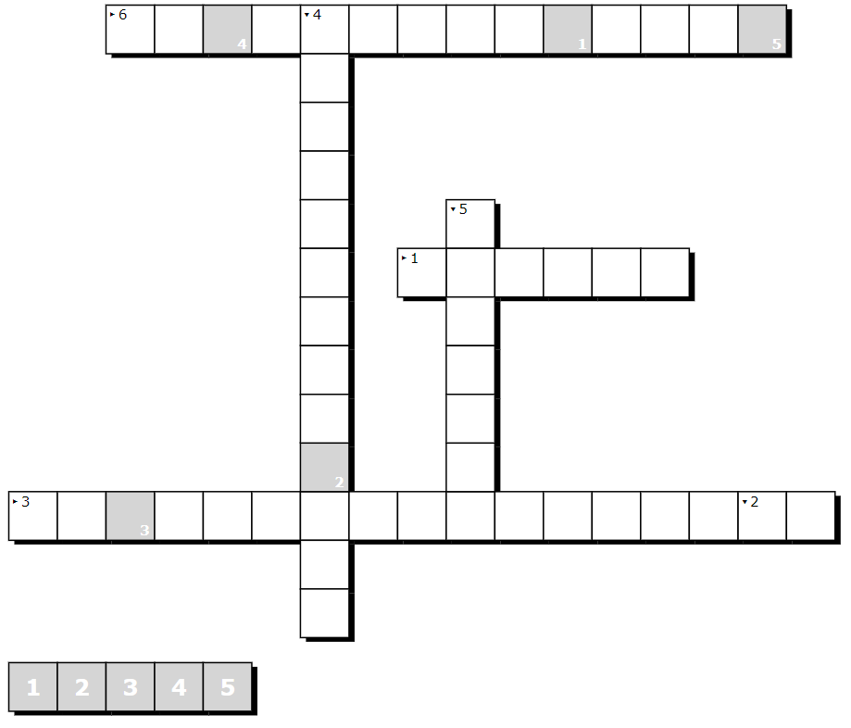
Löse folgendes Rätsel:
